2003-2004年度初二会考复习卷
班级 姓名
一、单项选择题（每题2分，共60分）
1、我国某地有一口井，每年只有一次阳光直射的现象，该地的纬度是 （ ）
A 23.5ºS－冬至日 B 23.5ºS－夏至日
C 23.5ºN－冬至日 D 23.5ºN－夏至日
2、下列几种地图中，与等高线无关的是 （ ）
A 经纬网地图 B 地形剖面图
C 等高线地形图 D 分层设色地形图
3、关于北极地区和南极地区的表述，不正确的是 （ ）
A 都是冰雪覆盖的寒冷世界
B 南极地区被称为地球上的“白色沙漠”和“风库”
C 北极地区被三大洋所包围
D我国已在南极地区建立了两个科学考察站
4、下列描述中，表示气候的是 （ ）
A风和日丽 B 阴雨绵绵 C 四季分明 D 电闪雷鸣
5、非洲的乞力马扎罗山，虽地处赤道附近，但终年冰峰峭立，白雪皑皑。影响乞力马扎罗山气候的因素主要是 （ ）
A纬度因素 B地形因素 C海陆因素 D洋流因素
6、人口分布的疏密程度，可以用下列哪种要素来表示？ （ ）
A人口自然增长率 B人口密度 C人口数量 D人口增长数量
7、下列建筑中，属于佛教建筑的是 （ ）
A 清真寺 B 布达拉宫 C教堂 D巴黎圣母院
8、不属于地跨两大洲的国家是 （ ）
A俄罗斯 B巴拿马 C土耳其 D伊拉克
9、东南亚的一个大岛分属三个国家，这个大岛是 （ ）
A苏门答腊岛 B加里曼丹岛 C吕宋岛 D爪哇岛
10、下列情况中，造成南亚易形成水灾的原因是 （ ）
A东北季风来得晚或退得早 B西南季风来得晚或退得早
C东北季风来得早或结束晚 D西南季风来得早或结束晚
11、不是发源于我国的河流是 （ ）
A 布拉马普特拉河 B 印度河 C 湄公河 D 恒河
12、下列关于欧洲人口的表述，不正确的是 （ ）
A欧洲西部的人口自然增长率是世界最低的
B欧洲西部居民以白种人为主
C本区是世界上人口稠密区之一，人口稠密区大多是土地肥沃的农业区
D人口稠密区沿煤矿和工业地带分布，略成“十”字形。
13、美国聚居最多华人的城市，附近有一著名“硅谷”的是 （ ）
A华盛顿 B纽约 C旧金山 D洛杉矶
14、用本省主要河流的名称作简称的是 （ ）
A青海省 B福建省 C山东省 D江苏省
15、在我国，陆地邻国最多的省（区）是 （ ）
A西藏自治区 B内蒙古自治区 C新疆维吾尔自治区 D云南省
16、下列省区中，人口密度最小的是 （ ）
A四川省 B西藏自治区 C黑龙江省 D山西省
17、在“那达慕”大会上能见到的当地的体育运动项目是 （ ）
A泼水 B手鼓舞 C跳板 D摔跤
18、下列省区中，跨第二、第三级阶梯的是 （ ）
A吉林省 B云南省 C内蒙古自治区 D山西省
19、“今年雨水比去年多”，这种说法是指 （ ）
A降水的日变化 B降水的季节分配
C降水的季节变化 D 降水的年际变化
20、长江、黄河共同流经的省区是 （ ）
A山东、江苏 B青海、四川 C陕西、湖北 D甘肃、河南
21、台湾省著名的旅游景点中，1985年被称为中国“十大风景名胜”的是（ ）
A阿里山 B玉山 C日月潭 D浊水溪
22、香港对外贸易比澳门发达的主要原因是 （ ）
A香港有深水港，港的条件优于澳门 B澳门自然资源没有香港丰富
C澳门与广州之间没有铁路 D香港人多
23、南极考察队由我国上海出发，到南极洲经过的热量带有 （ ）
A 5个 B 4个 C 3个 D 2个
24、当帕米尔高原还是满天星斗的黑夜时，乌苏里江已经撒满阳光，造成这种晨昏差异的主要原因是 （ ）
A地球自转 B地球公转 C我国国土辽阔 D地球自身不发光
25、我国人口数量过多，产生的负面影响有 （ ）
A交通拥挤，住房紧张 B晚婚晚育，少生优生
C社会发展，经济增长 D家庭人多，劳力充足
26、下列关于我国自然条件与民俗，搭配不正确的是 （ ）
A黄土高原——秦腔高亢雄浑 B吐鲁番盆地——葡萄自然风干“晾房”C长江中下游平原——鱼米之乡 D四川、湖南冬季湿冷——饮食偏甜
27、山区开发利用的有利条件是 （ ）
A地形复杂多样，便于发展多种经营 B容易发生自然灾害
C坡度大，不易耕作 D地形崎岖，交通不便
28、我国五个温度带中，跨纬度最广的是 （ ）
A中温带 B寒温带 C热带 D亚热带
29、下列关于黄土高原水土流失严重的主要原因中，属于植被特点的是（ ）
A降水集中在7、8月份，多暴雨 B人们开矿、修路等活动，使地表疏松C地表光秃裸露，缺少植被保护 D黄土结构疏松，很多物质易溶于水
30、上海对整个长江流域乃至全国都有辐射作用，下列不属于上海具备的条件是（ ）
A全国最大的港口 B全国最大的重工业基地
C全国最大的商业中心 D 拥有浦东国家级经济开发区
二、综合题（共40分）
31、读大兴安岭两侧自然条件示意图，回答下列问题：（10分）
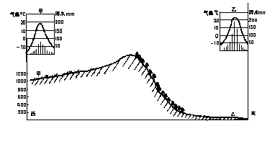 山脉以东 山脉以西
地形区名称 内蒙古高原
农业生产活动 耕作业为主
河流水文状况 外流区
主要气候类型 温带季风气候
干湿地区 湿润、半湿润区

32、读下面4个省区的轮廓简图，完成下列要求：（10分）

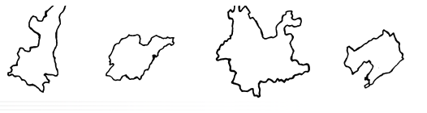
A
B
C
D
 | A | B | C | D
行政区划名称 | 陕西省
行政区划的简称 |  |  | 滇
省会城市 |  | 济南
著名旅游景观 |  |  |  | 大连海滨风光

33、读常州地图，回答下列问题：（20分）

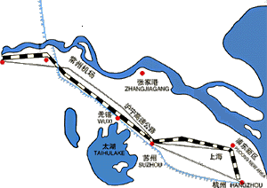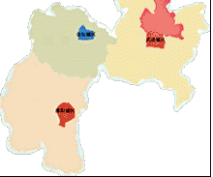
E
F
G
A
常州
B
C
D
（1）A为江苏省省会城市 ，A至上海之间的铁路干线为 。
（2）写出下列河流名称：C ，D 。
（3）写出常州所辖的三个县级市的名称：E ，F ，G 。
（4）B是常州4A级国家风景旅游区 。
（5）例举常州的历史文化名人： 。（至少3个）
（6）请你为常州的旅游业发展献一计：

（7）“有朋自远方来，不亦乐乎？”你有新疆的朋友要从乌鲁木齐来常州旅游，请你为他设计火车线路，写出沿途要经过的主要铁路线和主要铁路枢纽城市的名称。

参考答案：
- 选择题：
1 | 2 | 3 | 4 | 5 | 6 | 7 | 8 | 9 | 10
D | A | C | C | B | B | B | D | B | D
11 | 12 | 13 | 14 | 15 | 16 | 17 | 18 | 19 | 20
D | C | C | B | C | B | D | C | D | B
21 | 22 | 23 | 24 | 25 | 26 | 27 | 28 | 29 | 30
C | A | B | A | A | D | A | A | C | B
- 综合题
31、东北平原、畜牧业为主、内流区、温带大陆性气候、干旱半干旱区
32、西安、秦始皇兵马俑（大同石窟）、鲁、泰山（孔子故里）、云南省、昆明、西双版纳（春城昆明、丽江古城）、辽宁省、沈阳
33、（1）南京、京沪线 （2）长江、京杭运河 （3）溧阳、金坛、武进
（4）天目湖旅游度假区 （5）略
（6）言之有理，即给分
（7）乌鲁木齐 经兰新线 至兰州 经陇海线 至徐州 经京沪线 至常州。

